**21.2.2 一次函数的图像和性质**

**一、学习目标：**

1. 通过观察函数图像，发现并理解一次函数的性质。
2. 能通过k，b的值判断一次函数的性质，并能求出满足条件的参数的取值范围。

**二、定向自学&合作研学： （细读课本92-94页，完成下面问题。）**

1. **探究1 一次函数的增减性**

在（1）的平面直角坐标系中画出一次函数 的图像；

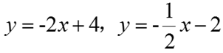在（2）的平面直角坐标系中画出一次函数 的图像。

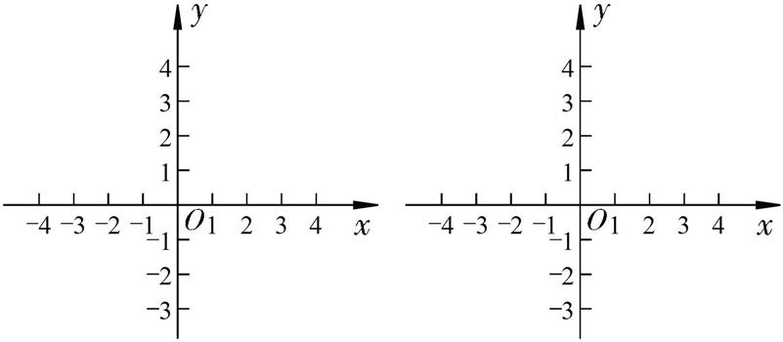

1. （2）

* **观察与思考**

观察上面画出中的四个函数，请思考：

（1）哪些函数，y的值是随x的值的增大而增大的？哪些函数，y的值是随x的值的增大而减小的？

（2）它们的区别和**自变量系数的符号**有怎样的关系？

* **小结1：**

**一般地，我们有：对于一次函数y=kx+b（k,b为常数，且k≠0）：**

**当k_________时，y的值随x的值的增大而增大；**

**当k_________时，y的值随x的值的增大而减小.**

1. **探究2一次函数图像与*y*轴交点的位置**

继续观察上面画出中的四个函数，请谈谈：

1. 哪些函数的图像的交点与y轴的交点在x轴的上方，哪些函数与y轴的交点在x轴的下方？
2. 这两种函数它们的区别与**常数项**有怎样的联系？
3. 正比例函数的图像一定经过哪个点？

* **小结2：**

**事实上，一次函数y=kx+b的图像是经过y轴上的点_____________的一条直线.**

**当b 时，点(0，b)在y轴正半轴；当b 时，点(0，b)在y轴负半轴；**

**当b 时，点(0，0)是原点，即正比例函数y=kx的图像是经过原点的一条直线.**

1. **探究3 一次函数图像所过的象限**

观察以下函数图像。各图中函数的图像过第几象限？它们的自变量系数的符号和常数项有什么特点？

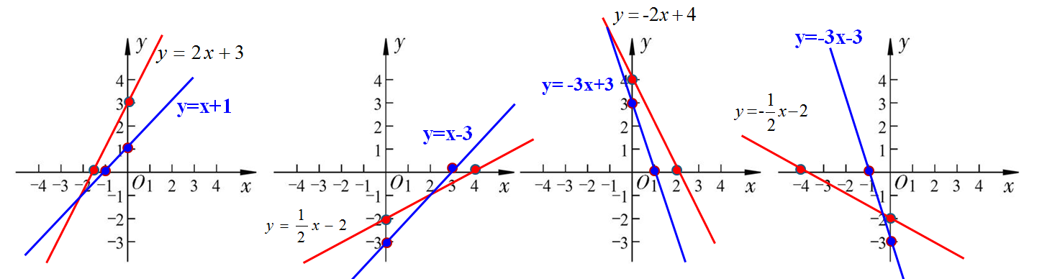

* **小结3：**

**事实上，对于一次函数y=kx+b（k,b为常数，且k≠0）：**

**当k>0，b>0时函数图像过____________象限；当k>0，b<0时时函数图像过____________象限；**

**当k<0，b>0时时函数图像过____________象限；当k<0，b<0时时函数图像过____________象限；**

定向自学检测：

1*.*正比例函数*y*=(2*k*+1)*x*,若*y*随*x*的增大而减小,则*k*的取值范围是 ()

A*.k*>- $\frac{1}{2}$ B*.k*<- $\frac{1}{2}$ C*.k*=- $\frac{1}{2}$ D*.k*=0

2*.*某一次函数的图像经过点(-1,2),且函数*y*的值随自变量*x*的增大而减小,则下列函数符合条件的是()

A*.y*=4*x*+6 B*.y*=-*x* C*.y*=-*x*+1 D*.y*=-3*x*+5

3*.*一次函数*y*=-2*x*+3的图像不经过的象限是 ()

A*.*第一象限 B*.*第二象限 C*.*第三象限 D*.*第四象限

4*.*一次函数*y*=*kx*+*b*(*k*>0,*b*>0)的图像可能是下图中的 ()

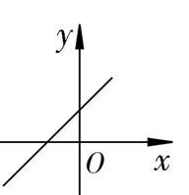A 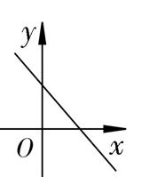B 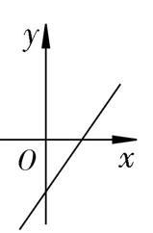C 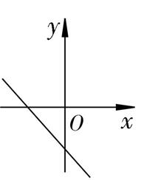D

5*.*一次函数*y*=(*m*+2)*x*+(1+*m*)的图像如图所示,则*m*的取值范围是 ()

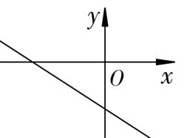

A*.m*>-1 B*.m*<-2 C*.*-2<*m*<-1 D*.m*<-1